МИНИСТЕРСТВО науки и высшего ОБРАЗОВАНИЯ РОссИЙСКОЙ ФЕДЕРАЦИИ

ФЕДЕРАЛЬНОЕ ГОСУДАРСТВЕННОЕ БЮДЖЕТНОЕ ОБРАЗОВАТЕЛЬНОЕ

УЧРЕЖДЕНИЕ ВЫСШЕГО ОБРАЗОВАНИЯ

«МОСКОВСКИЙ АВИАЦИОННЫЙ ИНСТИТУТ

(национальный исследовательский университет)»

Институт №3 «Системы управления, информатика и электроэнергетика»

Кафедра № 304 «Вычислительные машины, системы и сети»

Программирование

Отчет по лабораторной работе № 3

Алгоритмы сортировки данных

Выполнили студенты группы М3О-211Б-22

Коноплев К.А

Мустафаев Э.А Проверила доцент, к.т.н., Дмитриева Е.А.

Ивашенцев И.В.

Москва 2023 г.

Оглавление

Задание 3

Структурные схемы алгоритмов 4

Функция selectionSort 4

Функция quickSort 5

Функция main 6

Код программы 7

Графики зависимости времени от размерности и расположения ключа 10

Результаты работы программы с массивом из 15 элементов: 10

Результаты сопоставительного анализа: 11

Вывод 12

# Задание

Для массива из ***n*** элементов выполнить сортировку с помощью двух указанных методов (по вариантам) для:

1. заданной произвольным образом последовательности чисел,
2. уже отсортированных последовательностей в возрастающем и убывающем порядке (лучший и худший случаи для выполнения сортировки).

Этапы выполнения ЛР:

1. Промежуточные результаты сортировки представить по каждой итерации для массива размерностью ***n*** = 15 (необходимо выводить на печать весь массив на каждом промежуточном этапе сортировки). Сравнить число **необходимых** **сравнений и число пересылок**.
2. Выполнить сортировку массивов размерности ***n*** = 1000 ( 10000, 50000, 100000 ). Сравнить **время выполнения алгоритмов, число необходимых сравнений и число пересылок**.

|  |  |
| --- | --- |
| № вар. | метод |
| 1 | выбором, быстрая |

Вариант задания:

# Структурные схемы алгоритмов

## Функция selectionSort

Сортировка массива выбором в порядке неубывания.

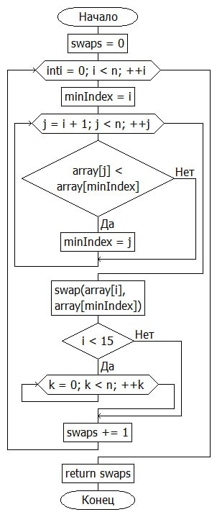

Рис. 1. Структурная схема алгоритма функции selectionSort

## Функция quickSort

Быстрая сортировка массива по неубыванию.

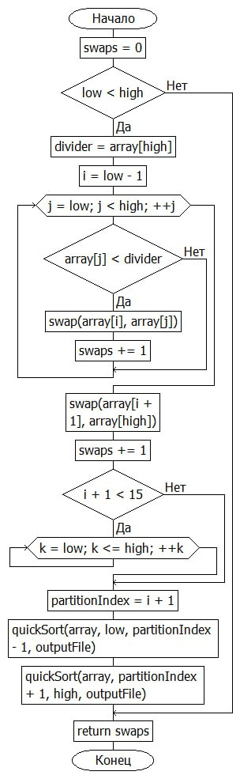

Риc. 2. Структурная схема алгоритма функции quickSort.

## Функция main

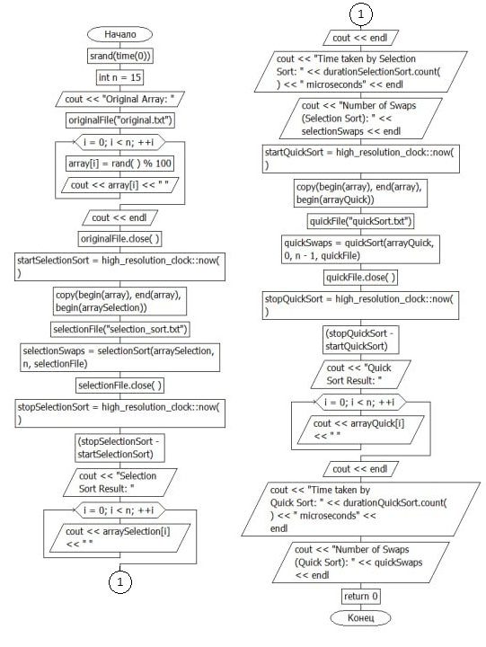

Рис. 3. Структурная схема алгоритма функции main.

# Код программы

#include <iostream>

#include <ctime>

#include <cstdlib>

#include <random>

#include <fstream>

#include <chrono>

using namespace std;

using namespace chrono;

const int n = 15;

// Функция для обмена двух элементов массива

void swap(int& a, int& b) {

int temp = a;

a = b;

b = temp;

}

// Сортировка выбором

int selectionSort(int array[], int n, int& comp, ofstream& outputFile) {

int swaps = 0;

for (int i = 0; i < n; ++i) {

int minIndex = i;

for (int j = i + 1; j < n; ++j) {

comp++;

if (array[j] < array[minIndex]) {

minIndex = j;

}

}

// Обмен текущего элемента с минимальным

swap(array[i], array[minIndex]);

// Вывод массива после каждой итерации в файл

if (n <= 15) {

outputFile << "Selection Sort Iteration " << i + 1 << ": ";

for (int k = 0; k < n; ++k) {

outputFile << array[k] << " ";

}

outputFile << endl;

}

swaps += 1;

}

return swaps;

}

// Быстрая сортировка

int quickSort(int array[], int low, int high, int &comp, ofstream& outputFile) {

int swaps = 0;

comp++;

if (low < high) {

int divider = array[high];

int i = low - 1;

// Разделение массива на две части: элементы, меньшие divider, и элементы, большие divider

for (int j = low; j < high; ++j) {

comp++;

if (array[j] < divider) {

++i;

swap(array[i], array[j]);

swaps += 1;

}

}

// Обмен опорного элемента с элементом, стоящим следующим после меньших элементов

swap(array[i + 1], array[high]);

swaps += 1;

// Вывод массива после каждой итерации в файл

if (n <= 15) {

outputFile << "Quick Sort Iteration: ";

for (int k = low; k <= high; ++k) {

outputFile << array[k] << " ";

}

outputFile << endl;

}

int partitionIndex = i + 1;

// Рекурсивно сортируем обе части массива

quickSort(array, low, partitionIndex - 1, comp, outputFile);

quickSort(array, partitionIndex + 1, high, comp, outputFile);

}

return swaps;

}

int main() {

srand(time(0));

int array[n];

// Генерация и вывод исходного массива

cout << "Original Array: ";

ofstream originalFile("original.txt");

originalFile << "Original Array: ";

for (int i = 0; i < n; ++i) {

array[i] = rand() % 100; // Заполняем массив случайными числами от 0 до 99

cout << array[i] << " ";

originalFile << array[i] << " ";

}

cout << endl;

originalFile.close();

// Измерение времени для сортировки выбором

int compSelection = 0;

auto startSelectionSort = high_resolution_clock::now();

int arraySelection[n];

copy(begin(array), end(array), begin(arraySelection));

ofstream selectionFile("selection_sort.txt");

int selectionSwaps = selectionSort(arraySelection, n, compSelection, selectionFile);

auto stopSelectionSort = high_resolution_clock::now();

auto durationSelectionSort = duration_cast<microseconds>(stopSelectionSort - startSelectionSort);

// Вывод отсортированного массива и времени выполнения сортировки выбором

selectionFile << "Selection Sort Result: ";

for (int i = 0; i < n; ++i) {

selectionFile << arraySelection[i] << " ";

}

selectionFile << endl;

selectionFile << "Time taken by Selection Sort: " << durationSelectionSort.count() << " microseconds" << endl;

selectionFile << "Number of Swaps (Selection Sort): " << selectionSwaps << endl;

selectionFile << "Number of Comparisons (Selection Sort): " << compSelection << endl;

selectionFile.close();

// Измерение времени для быстрой сортировки

int compQuick = 0;

auto startQuickSort = high_resolution_clock::now();

int arrayQuick[n];

copy(begin(array), end(array), begin(arrayQuick));

ofstream quickFile("quickSort.txt");

int quickSwaps = quickSort(arrayQuick, 0, n - 1, compQuick, quickFile);

auto stopQuickSort = high_resolution_clock::now();

auto durationQuickSort = duration_cast<microseconds>(stopQuickSort - startQuickSort);

// Вывод отсортированного массива и времени выполнения быстрой сортировки

quickFile << "Quick Sort Result: ";

for (int i = 0; i < n; ++i) {

quickFile << arrayQuick[i] << " ";

}

quickFile << endl;

quickFile << "Time taken by Quick Sort: " << durationQuickSort.count() << " microseconds" << endl;

quickFile << "Number of Swaps (Quick Sort): " << quickSwaps << endl;

quickFile << "Number of Comparisons (Quick Sort): " << compQuick << endl;

quickFile.close();

return 0;

}

# Графики зависимости времени от размерности и расположения ключа

## Результаты работы программы с массивом из 15 элементов:

Рис. 4. Изначальный массив

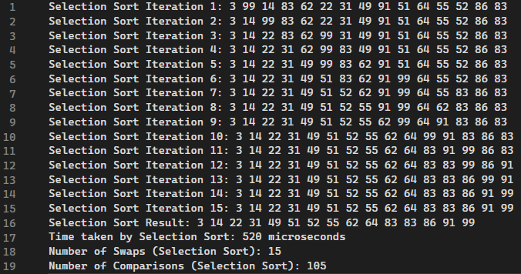

Рис. 5. Результат работы функции selectionSort

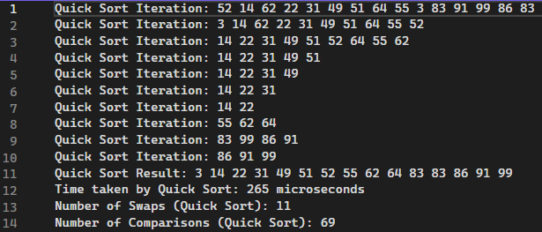

Рис. 6. Результат работы функции quickSort

## Результаты сопоставительного анализа для 15 элементов:

Таблица 1

|  |  |  |  |  |  |  |
| --- | --- | --- | --- | --- | --- | --- |
| Тип массива | Время выполнения, мс | | Число сравнений | | Число пересылок | |
|  | Выбором | Быстрая | Выбором | Быстрая | Выбором | Быстрая |
| Возрастающий | 765 | 355 | 105 | 105 | 0 | 0 |
| Убывающий | 625 | 429 | 105 | 105 | 7 | 7 |
| Рандомный | 789 | 338 | 105 | 46 | 14 | 20 |

## Результаты сопоставительного анализа для 1000 элементов:

Таблица 2

|  |  |  |  |  |  |  |
| --- | --- | --- | --- | --- | --- | --- |
| Тип массива | Время выполнения, мс | | Число сравнений | | Число пересылок | |
|  | Выбором | Быстрая | Выбором | Быстрая | Выбором | Быстрая |
| Возрастающий | 831 | 1357 | 499500 | 499500 | 0 | 0 |
| Убывающий | 791 | 845 | 499500 | 409600 | 950 | 950 |
| Рандомный | 784 | 184 | 499500 | 12924 | 986 | 3272 |

## Результаты сопоставительного анализа для 10000 элементов:

Таблица 3

|  |  |  |  |  |  |  |
| --- | --- | --- | --- | --- | --- | --- |
| Тип массива | Время выполнения, мс | | Число сравнений | | Число пересылок | |
|  | Выбором | Быстрая | Выбором | Быстрая | Выбором | Быстрая |
| Возрастающий | 52700 | 64 | 49995000 | 0 | 0 | 105 |
| Убывающий | 52950 | 48 | 49995000 | 7 | 9950 | 105 |
| Рандомный | 53459 | 1321 | 49995000 | 578033 | 9908 | 39189 |

## Результаты сопоставительного анализа для 50000 элементов:

Таблица 4

|  |  |  |  |  |  |  |
| --- | --- | --- | --- | --- | --- | --- |
| Тип массива | Время выполнения, мс | | Число сравнений | | Число пересылок | |
|  | Выбором | Быстрая | Выбором | Быстрая | Выбором | Быстрая |
| Возрастающий | 1943023 | 64 | 1249975000 | 0 | 0 | 105 |
| Убывающий | 1923004 | 48 | 1249975000 | 7 | 49950 | 105 |
| Рандомный | 1915431 | 17620 | 1249975000 | 12982912 | 10549742 | 236511 |

## Результаты сопоставительного анализа для 80000 элементов:

Таблица 5

|  |  |  |  |  |  |  |
| --- | --- | --- | --- | --- | --- | --- |
| Тип массива | Время выполнения, мс | | Число сравнений | | Число пересылок | |
|  | Выбором | Быстрая | Выбором | Быстрая | Выбором | Быстрая |
| Возрастающий | 3388541 | 64 | -1095007296 | 0 | 0 | 105 |
| Убывающий | 3446083 | 48 | -1095007296 | 7 | 79950 | 105 |
| Рандомный | 3400323 | 34 | -1095007296 | 18 | 79935 | 57 |

# Вывод

Программа работает корректно на основе проделанных тестов. Были освоены принципы работы алгоритмов сортировки массивов, а именно сортировка вставками (selectionSort), быстрая сортировка(quickSort). Также были изучены функции, позволяющие производить оценку длительности времени выполнения алгоритмов с учетом вызова функций, а именно функция high_resolution_clock() из библиотеки chrono. В ходе проведения лабораторной работы было выяснено:

1. Быстрая сортировка работает в несколько десятков раз быстрее чем сортировка вставками
2. Быстрая сортировка совершает меньше операций сравнений
3. Быстрая сортировка совершает меньшее число пересылок

Общий вывод: быстрая сортировка ЛУЧШЕ!!!!!